СХЕМА
Приложение 1
размещения основных зон проведения праздника

 | ул. Чернышевского | ул. Кооперации | Ул. Красная | ул. Кооперации | ул. 417-Дивизии | ул. Кооперации | Ул. Набережная
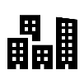 |  | Детская поликлиника |  | Белая Русь  Библиотека  СОШ №1  Горн  ДМШ |  | 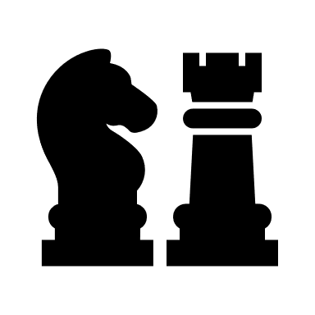ПАРК |  | ОМВД
ул. Советов |  | ул. Советов |  | ул. Советов |  | ул. Советов |  | ул. Советов
 |  | Суд  Почта |  | Старая Русь  Уют  ДЮЦ  ДОУ / ЦРО / УСЗН  Бух  Бух.  УО |  | Музей  Администрация с/п
ул. Ленина |  | ул. Ленина |  | ул. Ленина (рест.дворик) |  |  |  | ул. Ленина
 |  |  |  |  |  | ЗАГС
 |  | ул. Красноармейская |  |  |  | ул. Красноармейская
Гимназия  Администрация МО |  | Октябрьская площадь  Мемориал |  | Педагогический колледж

